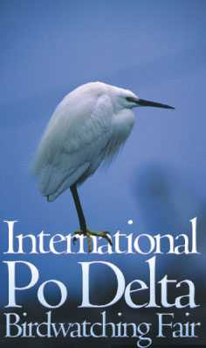
INAUGURATA A COMACCHIO (FE) NEL CUORE DEL PARCO DEL DELTA LA PRIMA EDIZIONE DELLA“INTERNATIONAL PO DELTA BIRDWATCHING FAIR”
International Po Delta Birdwatching Fair

COMACCHIO- Anche il Ministero dell’ambiente ha dato il suo patrocinio all’International Po Delta Birdwatching Fair, il più grosso evento in difesa dell’ambiente dell’Europa occidentale. Così, alla presenza di giornalisti, associazioni ambientaliste, esperti naturalistici di livello internazionale, oggi (29 aprile) nelle sale di Palazzo Bellini a Comacchio (Fe), si è aperta la prima edizione della fiera del birdwatching e del turismo naturalistico.
Nel corso della conferenza stampa d’apertura l’assessore regionale all’ambiente, Agricoltura e Sviluppo Sostenibile dell’Emilia Romagna, Guido Tampieri ha sottolineato il “bisogno sempre più diffuso di comunicare con la natura e con l’ambiente” e Gabriele Melchiorri, presidente del gruppo organizzativo “DELTA 2000” ha donato alla Lipu, a nome della Fiera, un assegno di 2.500 euro a favore di un progetto di valorizzazione ambientale in Argentina.
Grande la soddisfazione degli operatori per l’afflusso di pubblico, già dalla prima mattinata, che può partecipare alle numerose escursioni gratuite nelle sei oasi delle Valli di Comacchio (Valle Foce, Valle Zavelea), Valle Canneviè-Porticino, Vallette di Ostellato, Valle Mandriole (o della Canna) e Punte Alberete, Argine Reno e Boscoforte. Tra i 124 espositori ci sono le aziende leader dell’ottica, dalla Swarovski alla Zeiss, alla Nikon, alla Steiner, le case editrici specializzate, tra le quali Minerva e Perdisa; le attrezzature per i Parchi e per la visione degli uccelli; i tour operators provenienti da oltre venti paesi di tutto il mondo, i Parchi e gli enti di promozione turistica nazionali ed internazionali (tra gli altri Botswana, Sri Lanka, Cuba, Giamaica, Etiopia, Grecia, Francia con la Camargue e Spagna con il Parco dell’Ebro); la mobilità a basso e a nullo impatto ambientale, con l’esposizione di house boat a gpl, autobus e veicoli elettrici a disposizione dei visitatori.
Un salone didattico, che educa al rispetto della natura, e suggerisce modi di vivere il turismo, nella piena condivisione dei valori ambientali.

Comunicato stampa n. 14 del 29-04-04 del Servizio Stampa International Po Delta Birdwatching Fair

